LAPORAN PRAKTIKUM ALGORITMA DAN PEMROGRAMAN 1

MODUL 9 IF-THEN



Disusun oleh: Andra Dwicki Saputra
109082500206
S1IF-13-07

Asisten Praktikum Adithana dharma putra Apri pandu wicaksono

PROGRAM STUDI S1 INFORMATIKA FAKULTAS INFORMATIKA
TELKOM UNIVERSITY PURWOKERTO 2025

LATIHAN KELAS – GUIDED
- Guided 1 Source Code
package main

import "fmt"

func main() {

var bilangan int fmt.Scan(&bilangan)

if bilangan < 0 { bilangan = -bilangan
}

fmt.Println(bilangan)

}

Screenshoot program
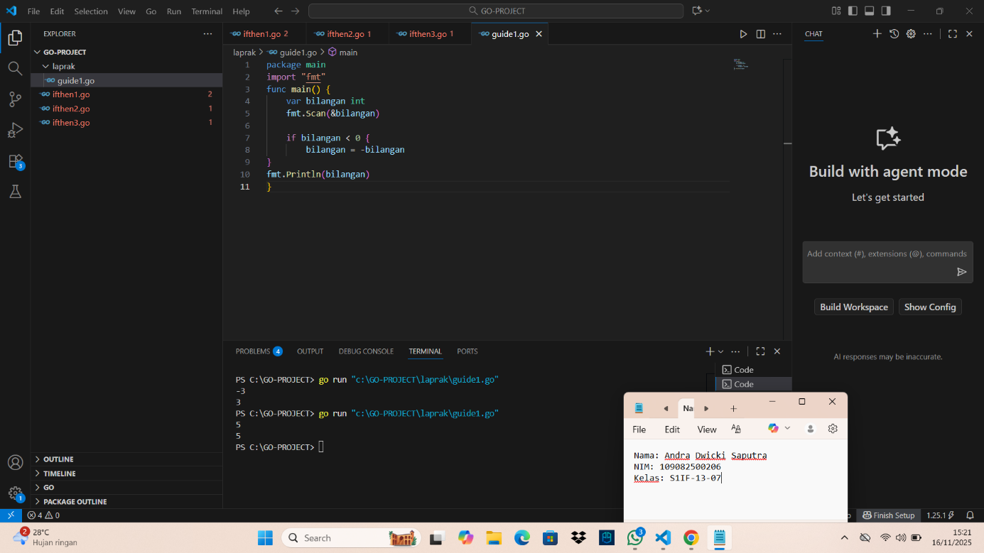

Deskripsi program
Pada program ini, saya membuat program untuk menghitung nilai absolut atau nilai mutlak dari sebuah bilangan. Pertama, saya mendeklarasikan satu variabel bernama bilangan yang digunakan untuk menyimpan nilai yang dimasukkan oleh pengguna. Setelah itu, program meminta pengguna memasukkan sebuah bilangan bulat. Nilai tersebut kemudian dicek menggunakan kondisi if. Pada bagian ini, program memeriksa apakah bilangan yang dimasukkan bernilai negatif. Jika bilangan kurang dari 0, maka program mengubah nilainya menjadi positif dengan cara memberikan nilai -bilangan ke variabel yang sama. Jika bilangan yang dimasukkan sudah positif, maka kondisi if tidak dijalankan, sehingga nilainya tetap. Setelah proses pengecekan selesai, program menampilkan bilangan tersebut sebagai nilai absolut dengan menggunakan fmt.Println(bilangan).

- Guided 2 Source Code
package main

import "fmt"

func main() {

var bilangan int var hasil string fmt.Scan(&bilangan)

hasil = "bukan positif"

if bilangan > 0 { hasil = "positif"
}

fmt.Println(hasil)

}
Screenshoot program
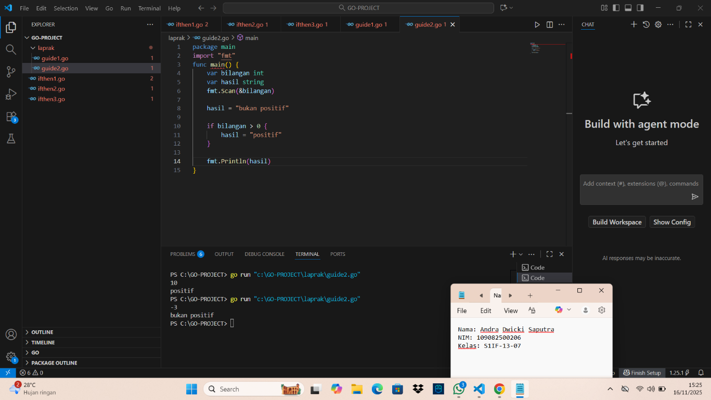
Deskripsi program
Pada program ini, saya membuat program untuk menentukan apakah suatu bilangan termasuk positif atau bukan. Pertama, saya mendeklarasikan variabel bilangan untuk menyimpan angka yang diinput pengguna, dan variabel hasil untuk menyimpan teks

yang akan ditampilkan sebagai output. Setelah itu, program membaca sebuah bilangan dari input. Sebelum pengecekan, saya memberi nilai awal pada variabel hasil yaitu "bukan positif". Nilai ini digunakan sebagai kondisi default jika bilangan yang dimasukkan tidak lebih besar dari nol. Kemudian, program menggunakan struktur kontrol if untuk mengecek apakah bilangan lebih besar dari 0. Jika kondisi tersebut benar, maka variabel hasil diubah menjadi "positif". Setelah pengecekan selesai, program menampilkan isi variabel hasil menggunakan fmt.Println. Jadi, bila pengguna memasukkan bilangan positif, output yang muncul adalah "positif". Namun jika pengguna memasukkan bilangan nol atau bilangan negatif, output yang ditampilkan adalah "bukan positif".

- Guided 3 Source Code
package main

import "fmt"

func main() {

var bilangan int var hasil bool fmt.Scan(&bilangan)

if bilangan == bilangan {

hasil = bilangan%2 == 0 && bilangan < 0 hasil = bool(hasil)
}

fmt.Println(hasil)

}

Screenshoot program
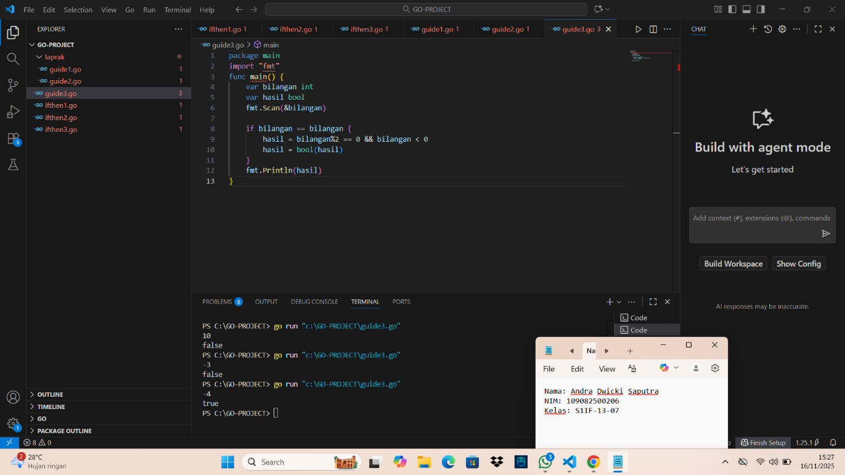

Deskripsi program
Pada program ini, saya membuat program untuk menentukan apakah suatu bilangan memenuhi dua kondisi sekaligus: yaitu bilangan tersebut harus genap dan bernilai negatif. Pertama, saya membuat dua variabel, yaitu bilangan untuk menyimpan input dari pengguna dan hasil untuk menyimpan nilai boolean yang akan menjadi output. Setelah pengguna memasukkan sebuah bilangan, program masuk ke dalam sebuah blok if. Kondisi pada if sebenarnya selalu benar karena membandingkan bilangan dengan dirinya sendiri. Di dalam blok tersebut, variabel hasil diisi dengan ekspresi logika bilangan%2 == 0 && bilangan < 0. Ekspresi ini akan menghasilkan nilai benar jika bilangan tersebut genap dan kurang dari nol. Jika salah satu syarat tidak terpenuhi, maka hasil akan bernilai false. Setelah pengecekan selesai, program mencetak nilai boolean hasil menggunakan fmt.Println. Jadi, jika pengguna memasukkan bilangan genap negatif seperti -4 atau -10, maka output akan bernilai true. Tetapi untuk bilangan lain seperti bilangan positif, ganjil, atau nol, outputnya akan bernilai false.

TUGAS
- Tugas 1
Source code
package main

import "fmt"

func main() {

var orang, motor int fmt.Scan(&orang)

motor = orang / 2

if orang % 2 != 0 { motor += 1
}

fmt.Println(motor)

}

Screenshoot program
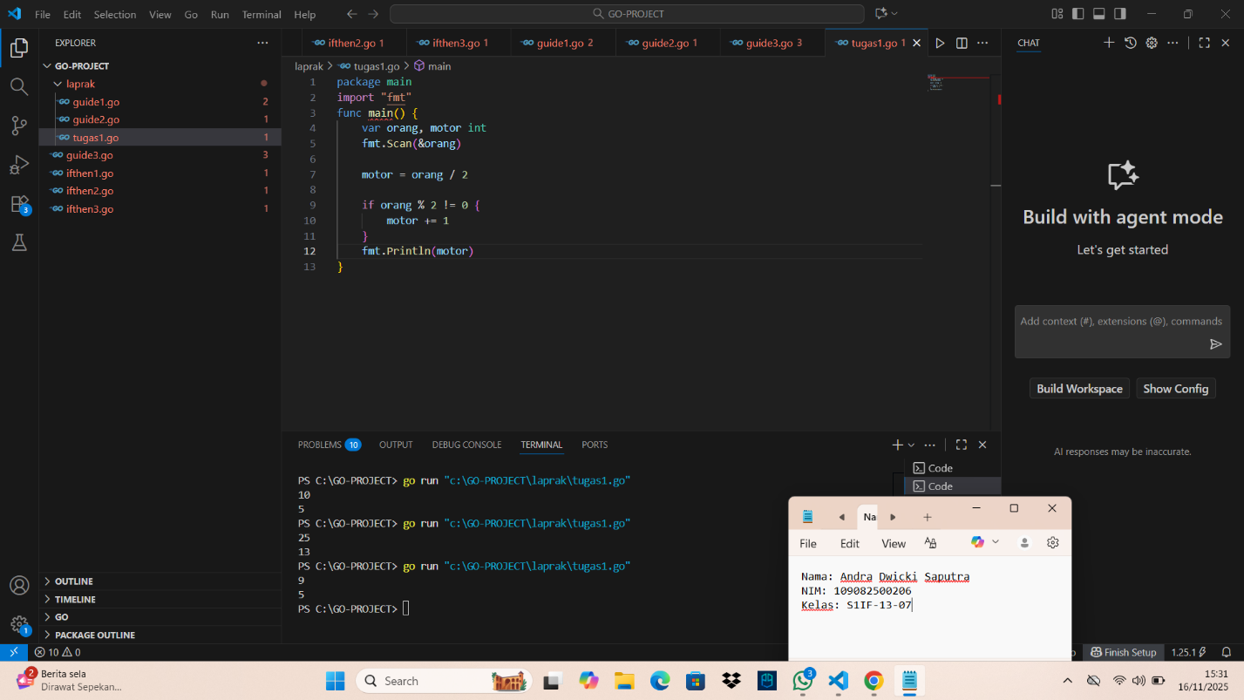

Deskripsi program
Pada program ini, saya membuat program untuk menghitung jumlah motor yang dibutuhkan untuk touring berdasarkan jumlah orang. Setiap motor bisa digunakan oleh dua orang, yaitu satu pengendara dan satu penumpang. Pertama, saya membuat dua variabel: orang untuk menyimpan jumlah peserta touring, dan motor untuk menyimpan jumlah motor yang akan digunakan. Setelah pengguna memasukkan jumlah orang, program langsung menghitung motor = orang / 2. Ini berarti setiap dua orang dipasangkan ke satu motor. Namun, jika jumlah orangnya ganjil, masih ada satu orang tersisa yang tetap memerlukan satu motor tambahan. Karena itu, saya menggunakan pengecekan if orang % 2 != 0. Jika kondisi ini benar, artinya jumlah orang ganjil, maka motor ditambah satu yaitu dengan rumus motor += 1. Setelah semua perhitungan selesai, program menampilkan jumlah motor yang dibutuhkan menggunakan fmt.Println(motor). Dengan cara ini, berapa pun jumlah orang yang diinputkan, program dapat menentukan jumlah motor secara tepat sesuai aturan satu motor untuk dua orang.

- Tugas 2

Source code
package main

import "fmt"

func main() {

var bilangan int var text string fmt.Scan(&bilangan) text = "bukan"

if bilangan % 2 == 0 && bilangan < 0 { text = "genap negatif"
}

fmt.Println(text)

}
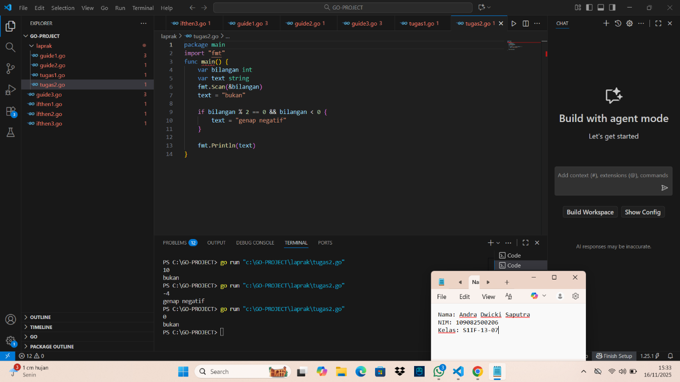
Screenshoot program

Deskripsi program
Program diatas dibuat untuk menyatakan suatu bilangan itu bernilai Genap Negatif atau bukan. Pertama saya mendeklarasi variabel bilangan yang berupa integer, dan text yanng berupa string, lalu fmt.Scan (&bilangan) untuk membaca input sebuah bilangan dari pengguna. Kemudian saya isi variabel text dengan “bukan” gunanya untuk nilai default text, kemudian saya buat block if yaitu gunanya jika bilangan itu bernilai genap dan kurang dari nol text akan mengeluarkan nilai “genap negative”, jadi jika if, dan jikalau blok if tidak terpenuhi maka blok if akan dilewati dan text akan mengisi nilai yang pertama tdi yaitu “bukan” jika kondisi if terpenuhi maka blok if akan dieksekusi dan nilai diganti “genap negative”, dan terakhir saya taruh fmtPrintln untuk menampilkan output text.

- Tugas 3
Source code
package main import "fmt"
func main() {
var a, b int
var hasil1, hasil2 bool fmt.Scan(&a, &b)

if b % a == 0 { hasil1 = true
}
fmt.Println(hasil1)

if a % b == 0 { hasil2 = true
}
fmt.Println(hasil2)

}

Screenshoot program
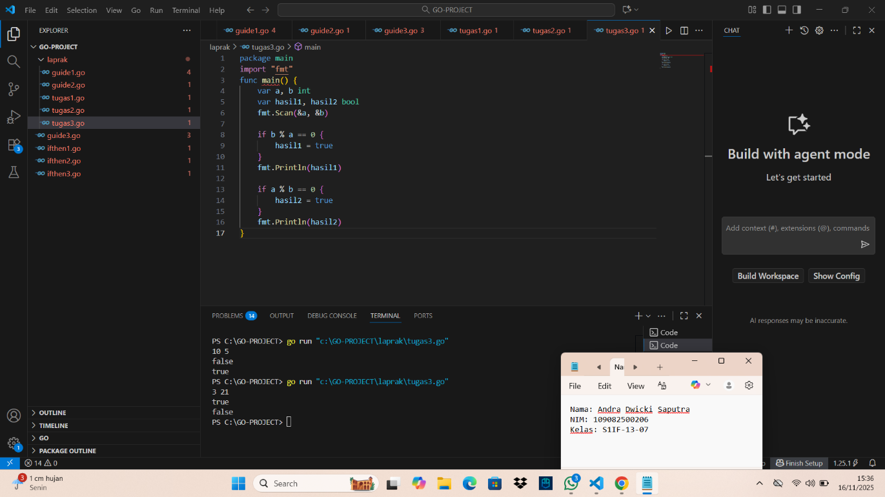

Deskripsi program
Pada program ini, saya membuat program untuk menentukan apakah dua bilangan saling menjadi faktor satu sama lain. Program menggunakan dua variabel boolean, yaitu hasil1 dan hasil2, untuk menyimpan hasil pengecekan. Pertama, pengguna memasukkan dua bilangan, yaitu a dan b. Setelah itu, program melakukan pengecekan pertama dengan kondisi if b % a == 0. Kondisi ini digunakan untuk memeriksa apakah a adalah faktor dari b. Jika kondisi tersebut benar, maka hasil1 diubah menjadi true. Setelah pengecekan pertama selesai, program langsung mencetak nilai hasil1. Selanjutnya, program melakukan pengecekan kedua dengan kondisi if a % b == 0. Bagian ini bertujuan untuk memeriksa apakah b adalah faktor dari a. Jika benar, maka hasil2 diubah menjadi true. Setelah pengecekan ini, program mencetak nilai hasil2. Dengan cara ini, program dapat menampilkan dua baris keluaran: baris pertama menyatakan apakah a merupakan faktor dari b, dan baris kedua menyatakan apakah b merupakan faktor dari a. Jika tidak memenuhi syarat, nilai boolean akan tetap false.

